Г.Н. КОНСТАНТИНОВ
Байкальский институт бизнеса и международного менеджмента ИГУ
ПРИНЯТИЕ РЕШЕНИЙ В УСЛОВИЯХ МЕНЯЮЩЕЙСЯ ПАРАДИГМЫ
Глобализация и связанные с ней процессы естественным образом привлекают внимание к проблеме изменения парадигмы. Этот термин становится общеупотребительным и, в какой-то мере, модным. Говоря о его содержании, следует отметить, что прямой перевод с греческого означает "образец", "модель". В античной и средневековой философии он использовался для характеристики взаимоотношений духовного и реального мира. В философии науки понятие "парадигма" было введено Г. Бергманом, но широкое распространение оно приобрело после работ Куна. По Куну, парадигма — это признанные всеми научные достижения, которые в течение определенного времени дают модель постановки проблем и их решений научному сообществу. В этом контексте смена парадигмы — это научная революция.
В последние годы понятие парадигмы используется более широко, оставаясь связанным с процессами принятия решений. В современном звучании его можно определить следующим образом. Парадигма — это признанная сообществом модель, устанавливающая образцы постановки проблем, принятия решений и взаимодействия между рациональным знанием и реальностью. При этом термин все чаще используется более локально. Говоря о сообществе, речь может идти о компактной социальной группе, а не обществе в целом. Во временном аспекте также наблюдается тенденция более локализованного использования термина. Можно сказать, что парадигма задает точку зрения, ракурс, микро- или макроуровень восприятия и рассмотрения проблем, контекст, рамки и т.п. Особенность в том, что подобные элементы принимаются как бы по умолчанию, как естественные и не подлежащие специальному анализу. Именно этот аспект и приводит к специфическим проблемам принятия решений в условиях меняющейся парадигмы.
Взглянув с этой точки зрения на общую схему принятия решений (рис. 1), естественно предположить, что в некоторых условиях внешние элементы, влияющие на процесс, подвержены "невидимым" изменениям. Если эти изменения существенны, то они ведут к смене парадигмы, и мы будем иметь дело с постепенно меняющейся парадигмой. В этом случае общую картину принятия решений можно представить более широко, включив в нее парадигму и границы (рамки) проблемы. При таком подходе возникает более сложная обратная связь, которая отражает влияние результата деятельности как на механизм принятия решений, так и на парадигму (рис.2).
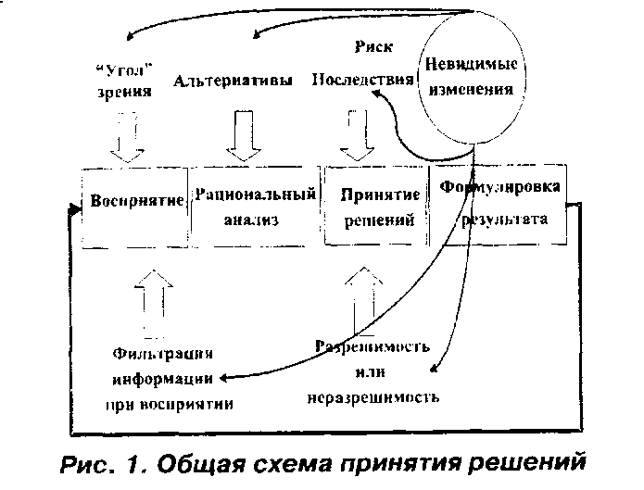
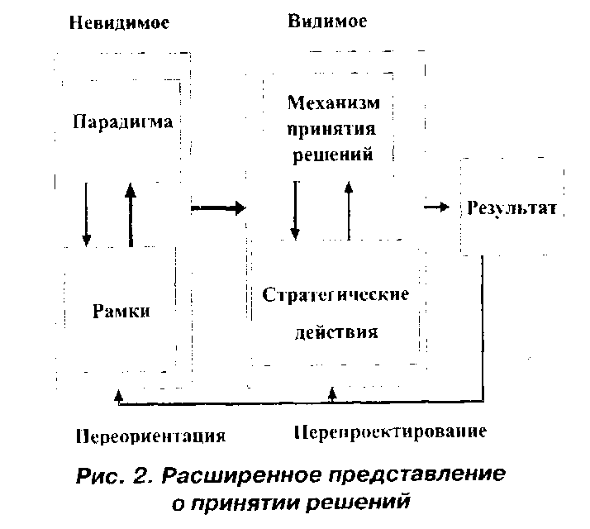
Общий процесс принятия решений в условиях меняющейся парадигмы показан на рис. 3. Специфической особенностью является наличие линии сравнительной оценки решений. Подразумевается, что параллельно организован рефлексивный процесс, позволяющий отследить дрейф парадигмы. Сравнительная оценка решения 1 — Р' является результатом анализа решения 1 в условиях прежней и новой парадигмы. Если такую оценку не делать и игнорировать дрейф парадигмы, то решение 1 в новых условиях может восприниматься как ошибочное. Сравнительный анализ показывает, что решение было правильным в условиях исходной парадигмы и может трактоваться как неправильное в условиях новой парадигмы. Поэтому оно должно быть переосмыслено и переформулировано как решение 2.
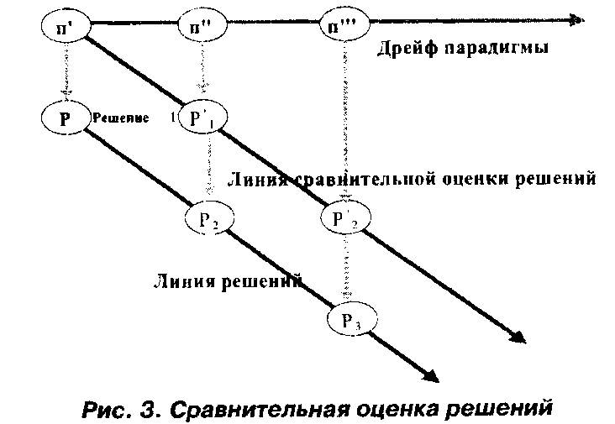
Поясним сказанное на примере идей перестройки и "построения капитализма" в России. На начальном этапе ситуация рассматривалась в рамках упрощенной парадигмы, ориентированной на переход от одной социально-экономической системы к другой. В агрегированном виде эти системы можно представить тремя компонентами (рис. 4). По умолчанию предполагалось, что других альтернатив нет: достаточно разрушить основы левой системы и это автоматически приведет к формированию правой комбинации. Решения, принимаемые в рамках такой парадигмы не привели к ожидаемым результатам. Вместо этого появляется осознание самой парадигмы и необходимости ее уточнения. Постепенно становится ясно, что кроме указанных на рис. 4, существуют и другие альтернативы.
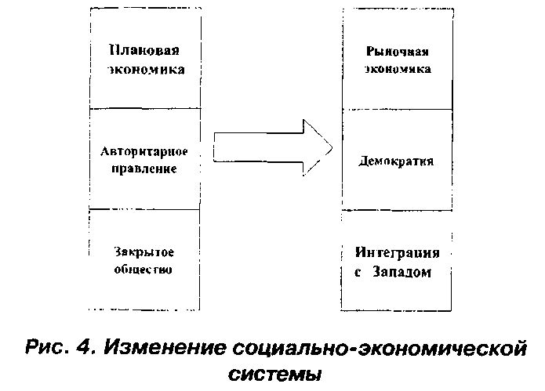
Например, комбинация "рыночная экономика — авторитарный режим — закрытое общество". Процесс переориентации, указанный на рис. 2, в данном случае ведет к более глубокому пониманию реальности. Комбинация "рыночная экономика — демократия" не однозначна. В мире существует несколько моделей, включающих англо-американскую модель капитализма, рейнскую модель, иногда называемую социально-ориентированным капитализмом и японскую модель социально-связанного капитализма. Нет однозначности и в понимании открытого общества. Сравнительный анализ в данном случае показывает, что первоначальное решение было правильным в рамках соответствующей ему, но достаточно упрощенной парадигмы. Если же игнорировать дрейф парадигмы, то легко прийти к выводу о неверности исходного решения, а в силу это-10 - к стремлению реконструировать старую систему. Однако обратный процесс тоже не даст ожидаемых результатов, и в результате будут сформированы деструктивные циклы, ведущие к деградации общества.
Существует много других примеров подобного типа и в области образовательных проблем бизнеса, и менеджмента. Например, длительная недооценка проблем корпоративного правления в подготовке кадров для рыночной экономики. Основной акцент в образовании был сделан на подготовку менеджеров, и практически игнорировалась роль советов директоров и грамотного поведения собственников компаний.

